Влияние обрезания кулоновской особенности на свойства систем заряженных частиц
А.С. Ларкин
Объединенный институт высоких температур РАН, г. Москва, Россия, alexanderlarkin@rambler.ru
При численном моделировании систем заряженных частиц технические трудности вызывает сингулярность в кулоновском потенциале межчастичного взаимодействия. Это приводит к необходимости замены истинного взаимодействия искусственным конечным потенциалом. Для этого или обрезают кулоновский потенциал на некоторой глубине, или используют различные потенциалы вроде потенциалов с мягкой сердцевиной [1]. В то же время в [2] было показано, что при учёте квантовых эффектов такой переход может приводить к ошибочным результатам из-за различия в одночастичных спектрах.
В данной работе изучено поведение заряженной квантовой частицы в электрическом поле неподвижного точечного заряда для кулоновского потенциала мягкой сердцевиной (SCC):
, (1)
где e — электрический заряд, a — характерное расстояние, на котором "обрезается" потенциал. Численное моделирование было выполнено с помощью разработанного авторами метода Монте-Карло для функции Вигнера в каноническом ансамбле. Зависимость средней энергии <H> от обратной температуры β = 1/kT для частицы в одномерном потенциале (1) представлена на рисунке слева. Видно, что низкотемпературное поведение системы сильно зависит от величины параметра a. Зависимость энергии основного состояния E₀ от параметра a представлена на рисунке справа. E₀ совпадает с энергией основного состояния частицы в кулоновском потенциале [3] только при выборе a примерно равным боровскому радиусу a₀.
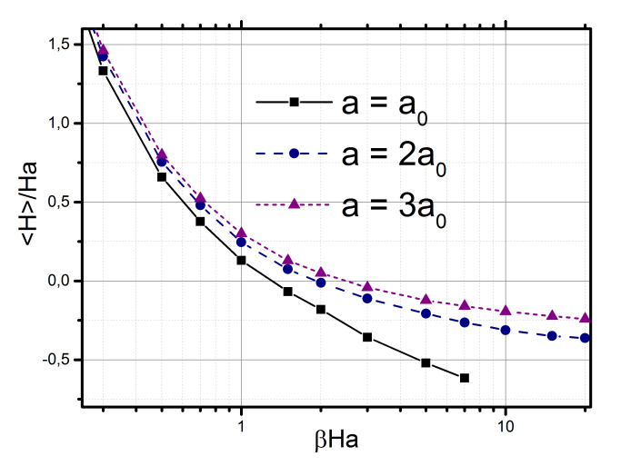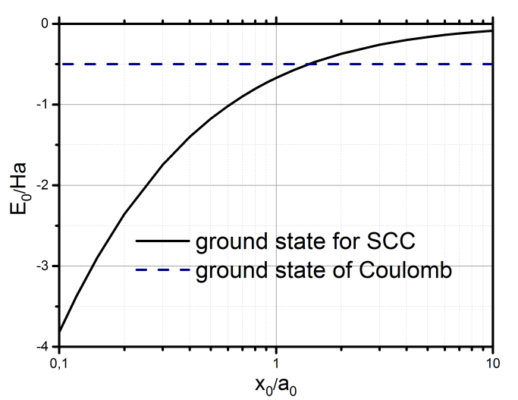
Литература
- Richard L. Hall, Nasser Saad, Sen, K.D. and Hakan Ciftci (2009), Phys. Rev. A, 2009, 80, 032507.
- Шпатаковская Г.В., УФН, 2012, 182, 457-494.
- Guillermo Palma, Ulrich Raff , Canadian Journal of Physics, 2006, 84, 787-800.

